1092雲端運算期末測驗複習

1. 雲端運算軟體設計的技術需求為何？請說明

Ans:

雲端運算軟體設計的技術面需求，包括︰

**可調配 (Configuration):** 滿足使用者在使用介面,商業邏輯, 資料模型, 資料格式, 執行績效等需求。

**可靠性(Reliability):** 確保服務不中斷即可快速復原

**延展性(Scalability):** 依照服務之需求來擴展資源, 以提升服務之執行效率以及減低資源浪費

**整合(Integration):**使服務與外界設備與系統容易進行整合

**資訊安全(Security):** 提供服務之存取,認證,加密等, 確保服務之安全性

**標準(Standard):** 提供標準的應用程式介面與資料格式

1. 租戶別的資料分割與應用別資料分割的差異性

Ans:

租戶別分割方式將租戶資料儲存在不同的資料庫上，利用一個查詢系統尋找正確的資料庫，以存取與更新該租戶的資料。

應用別分割則將資料依應用功能別放置在不同的資料庫上。如︰eBay網路商店將資料分為使用者資料、不同類別產品項目、帳號、交易資料。

1. 請說明巨量資料三項模型的架構與應用情境

Ans

(1) Key Value Store可應用在不確定結構的網頁、網路資料搜尋的情境。

(2) Document database可應用在文件資料的搜尋與處理。

(3) Graph database可以處理社群網路的關係類型資料。

1. 請說明SOA架構意義, 服務呼叫與溝通介面標準

Ans:

服務導向架構(SOA, Service Oriented Architecture)是一種軟體架構設計的原則，讓軟體功能以服務型態、鬆散耦合(loosely coupled)方式相互合作及隔離。

服務的呼叫模式為︰Request-Response、Request-Response via Service Registry、Subscribe-Push、Probe and Match4種。

SOA架構使用Web Services實作服務溝通介面, 這些標準包括：資料格式的XML或JSON、資料傳遞方式的SOAP或REST通訊協定。

1. 請說明GFS檔案模型與處理方式

Ans:

Google File System(GFS)由一個GFS master、及多個GFS clients、GFS chunkservers組成。

每個檔案被分為固定大小的chunk區段(64MB)的方式儲存在chunkserver上。chunkserver間可以彼此備份chunk資料，以避免檔案資料遺失。

GFS master主要維護所有的檔案系統的後設資料，包括：檔案路徑名稱、存取控制、檔案與實體儲存區段對映、chunks所在位置、chunks的轉移、chunks的回收等工作。

GFS client則利用API存取詢問GFS master檔案位置，而直接與檔案chunks所在的chunkserver進行檔案的讀寫動作。

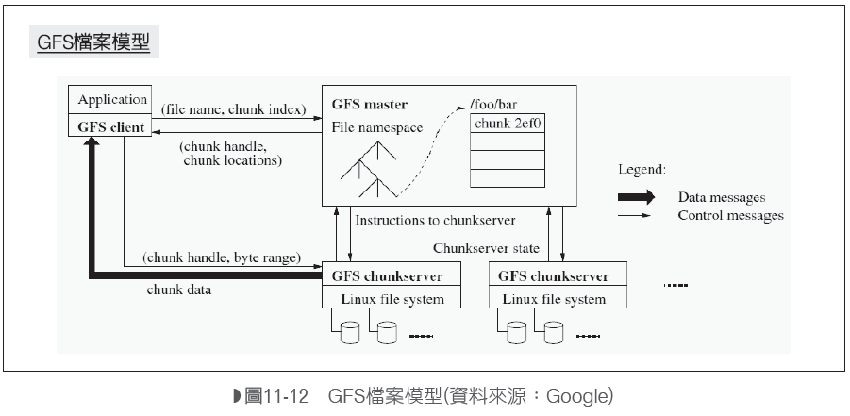

1. 請說明MapReduce的資料處理方式

Ans:

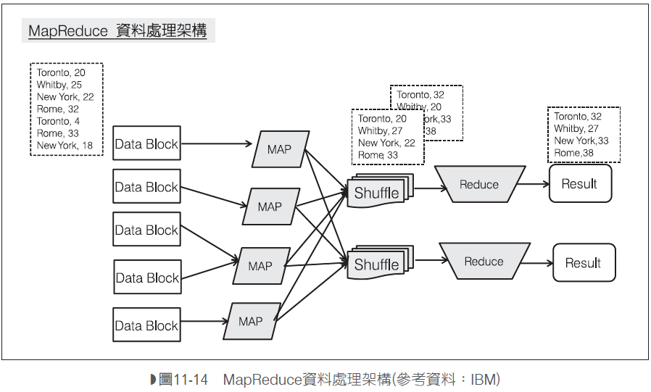MapReduce是一個軟體架構，用於大規模資料集（大於1TB）的並列運算。當前的軟體實現是指定一個Map（對映）函式，用來把一組鍵值對對映成一組新的鍵值對，指定並行的Reduce（歸納）函式，用來保證所有對映的鍵值對中的每一個共享相同的鍵組。